有機
- 若某單醣的分子式為C₆H₁₂O₆，那麼其形成三醣的分子式為何？【93年】(A) C₁₈H₃₆O₁₈ (B) C₁₈H₃₂O₁₆ (C ) C₁₈H₃₄O₁₇ (D) C₁₈H₃₀O₆₅ (E) C₆H₁₂O₆
- 下列何者沸點最高：【93年】(A)C₂H₅I (B)C₂H₅OH (C)C₂H₅Br (D)C₂H₅Cl
- 下列化合物何者不與多倫試劑產生銀鏡：【93年】(A) CH₃CHO (B) CH₃COCH₃ (C) HCHO (D) CH₃CH₂CHO
- 藥用酒精含有乙醇：【93年】(A) 100% (B) 95% (C) 85% (D) 75%
- 下列化合物何者可與碘仿試劑形生碘仿黃色沈澱：【93年】(A) CH₃OH (B) C₂H₅OH (C) CH₃CH₂CH₂OH (D) (CH₃)₃COH
- 天然氣何者成分最高：【93年】(A) CH₃OH (B) CH₄ (C) C₂H₆ (D) CH₃CH₂CH₃
- 平衡下列方程式：( 5% ) 【93年】
Cr₂O₇²⁻ _{(aq)} + H₂CO →HCOOH + Cr³⁺ _{(aq)} （在酸性水溶液中）
- 用於化妝品中的果酸為一種弱酸，其分子式為C₃H₆O₃。5.0克化妝品溶於水中，需要用4毫升0.125 M的NaOH溶液滴定始達終點；假設此化妝品中不含其他的酸、鹼性的物質，請問此化妝品中果酸含量為多少？【92年】(A) 0.9 % (B) 1 % (C) 9 % (D) 10 %
- 下圖為加成聚合物的結構，試寫出此高分子聚合物的重覆單元為何？其單體又為何？【92年】
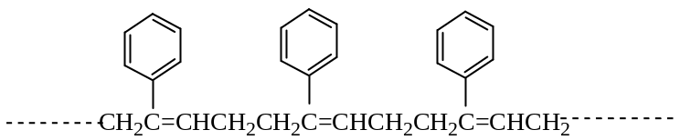
- 兩種氣態脂肪烴的混合氣體，已知他們都能使溴水退色，且分子中碳原子數均小於5。1體積該混合氣體完全燃燒後可得3.6體積CO₂和3體積水蒸氣(氣體體積均在相同條件下測得)。【92年】
(1) 分析推斷這兩種烴各是哪一種烴？
(2) 經計算和推理確定這兩種烴的分子式以及他們在混合氣種中的體積比。
- 某氣態碳氫化合物20mL與l95mL氧氣混合，引燃使之完全反應並冷卻後，剩餘氣體體積為145mL。將此剩餘氣體與KOH_{(aq)}搖盪後，體積減為45mL。則此碳氫化合物的分子式為 。(所有體積均在相同狀況下測得) 【92年】
- 當硬脂酸(C₁₈H₃₆O₂)加入水中時，其分子會浮於水面形成一薄膜，此薄膜只有一個分子厚度。由實驗得知1.410⁻⁴克的硬脂酸恰可於水面形成一表面積為314 cm² 的薄膜。已知一個硬脂酸分子的截面積為0.21 nm²，則由實驗數據估算出亞佛加厥常數的大小 。【92年】
- 甲苯經過硝化反應後，可製得黃色炸藥，其學名為2,4,6-三硝基甲苯，請寫出此炸藥的結構式： 【92年】
- 某碳氫化合物(X)，完全燃燒後產生二氧化碳35.2公克，一氧化碳0.4莫耳，H₂O 21.6公克。另外，該化合物與甲烷從長50 cm玻璃管兩端同時開始往管中擴散，如圖2所示，兩氣體相遇於距離A端17.3 cm處。試問：【92年】
(1)該化合物中得實驗式為何？。( 5分)
(2)該化合物的分子式為何？( 5分)
(3)該化合物可能有幾個同分異構物？( 5分) 並列出其結構。( 5分)
- 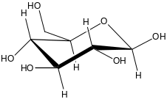一個葡萄糖分子（如圖右）於水溶液中，最多會有多少個水分子，以氫鍵直接與之鍵結？ ( A ) 5 ( B ) 7 ( C ) 15 ( D ) 17【92年】
- 某僅含一雙鍵之碳氫化合物3.5克，可與10克之溴完全反應，則此碳氫化合物共有幾種幾何異構物? 【92年】 ( A ) 3 ( B ) 4 ( C ) 5 ( D ) 6
- 蛋白質中胺基酸單元體間之化學鍵結，與下列人造纖維組成單元體間之化學鍵結相同？【92年】 ( A ) 聚乙烯（PE） ( B ) 聚氯乙烯（PVC） ( C ) 聚脂塑膠（寶特瓶） ( D ) 耐綸（尼龍）
- 某生對一化合物命名為2-乙基-3-甲基-5-異丙基己烷，助教指出此化合物雖可依此名稱，繪出正確結構式，然而其系統化之正確命名，應為下列何者? 【92年】 ( A ) 3,4-二甲基-6-異丙基庚烷 ( B ) 3,4,6,7-四甲基辛烷 ( C ) 1,2-二乙基-3,6,7-三乙基庚烷 ( D ) 2,3,5,6-四甲基辛烷
- 既不是同分異構物，又不是同系物的一組有機物是：【92年】
(A)1-丁烯；２-丁烯
(B)甲苯和二甲苯
(C)２-乙基戍烷；２,3-二甲基已烷
(D)２-甲基-１-丁烯；２-甲基-１,3-丁二烯
- 澱粉是由何種單體分子聚合而成的巨大分子？【93年】(A) 蔗糖 (B) 麥芽糖 (C) 果糖 (D) 葡萄糖
- 下列有關清潔劑的敘述中，何者正確？【93年】
(A) 加入洗衣粉的水溶液，比水有較高的表面張力
(B) 肥皂是一種聚合物
(C) ABS是一種陽離子型清潔劑
(D) LAS分子帶有直鏈的親油基，可被微生物分解
- 寫出下列化合物的結構：【93年】(1) 萘 (2) 苯胺 (3) 對二甲苯 (4) 1,3-丁二烯 (5) 新戊烷
- 蛋白質是以醯胺連接的胺基酸聚合物，下列何者為代表醯胺的官能基？【90年】
O
H
O
H
(a) — C — N — (b) — O — C — N —
O
H
O
H
(c) — C — O — N — (d) — O — C — O — N —。
- 尼龍66是那一類聚合物？【90年】(A)聚酯類 (B)聚醚類 (C)聚醯胺類 (D)聚醣類
- 下列何者在常溫下即可使溴的四氯化碳溶液褪色？【90年】(A)甲苯 (B)丙烯 (C)丙烷 (D)環己烷
- 某有機化合物4.00g完全燃燒得CO₂ 13.24g及H₂O 3.39g，此有機化合物的實驗式為何？【90年】(A) CH₄ (B) C₃H₄ (C) C₄H₅ (D) C₅H₄
- 已知CH₃OH_{(l)}, CO_{(g)}, CH₃COOH_{(l)} 的莫耳燃燒熱分別為-727 kJ/mol，-283 kJ/mol ，-875kJ/mol。則一莫耳甲醇與一氧化碳生成醋酸的反應熱為若干？【90年】 (A)+135 (B)-135 (C)+148 (D)-331 kJ/mol
- 某生用1.0莫耳的甲烷進行氯化反應，得二氯甲烷、氯仿、四氯化碳，其莫耳數分別為0.1、0.3、0.6。試問該生最少用了多少氯氣？【90年】(A)71克 (B)124克 (C)187克 (D)249克…………….D
- 下列化合物中，碳之混成軌域( sp，sp^{2，}sp³ )何者不只一種？【90年】(A)CH₃－CH₂－CH₂－CH₃ (B)CH₃－CH＝CH－CH₃ (C)CH₂＝CH－CH＝CH₂ (D)CH≡CH－CH≡CH ……………………B
- 完成下列反應。 【90年】 ( 8%)
(1)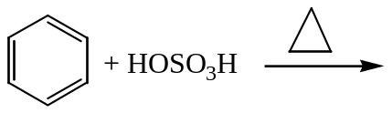
(2)
- CH₃COOH, C₂H₅OH, C₆H₅OH水溶液按酸性遞增順序排列為何【90年】
(A) C₂H₅OH＜CH₃COOH＜C₆H₅OH (B) C₆H₅OH＜C₂H₅OH＜CH₃COOH
(C) CH₃COOH＜C₆H₅OH＜C₂H₅OH (D) C₂H₅OH＜C₆H₅OH＜CH₃COOH
- 含C, H和O三種元素的化合物，其質量為4.27克，燃燒後可產生10.78克的CO₂和1.89克H₂O，求此化合物之實驗式為何？【90年】 (10%)
- 畫出C₄H₈的烯類異構物並加以命名？【90年】 (12%)
- 完成下列反應【90年】 ( 8%)
(1)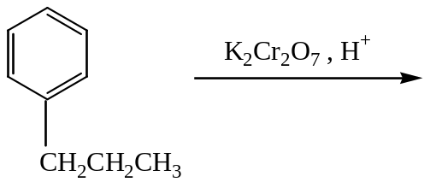
(2)
- 欲製取純淨的1,2-二溴乙烷，最好的方法是下列那一種？說明它的原因。【89年】(A)乙烷與過量的溴蒸汽，在光照下進行。(B)乙炔與溴水作用。(C)乙烯與溴水作用。(D)1-溴乙烷與液溴發生取代反應。
- 25.6g的甲烷完全與氯氣反應後，生成CH₃Cl 25.25g, CH₂Cl₂ 59.5g, CHCl₃ 23.9g及CCl₄ ,則生成之CCl₄有多少g？（原子量Cl＝35.5 C＝12.01 H＝1.00） （10分）【88年】
- 下列何者不能用玻璃容器來貯存 【88年】(A) H₂SO_{4(aq)} (B) Ca(OH)₂ 和異丙醇 (C)NaNH₂ (D)乙酸乙酯。
- 一般的香草冰淇淋是加入香草調味料，下列何者是香草調味料化合物 【88年】(A) 醛類 (B) 酮類 (C) 酸類 (D) 酯類 。
- 橘子的香味是屬於下列何種化合物 【88年】(A) 醛類 (B) 酮類 (C) 酯類 (D) 酸類。
- 溴苯二甲酸有幾種異構物 【88年】(A) 3 (B) 4 (C) 5 (D) 6
- 下列各化合物中有可能是內消旋化合物
a. 2,4-二氯戊烷 b. 1,3-二甲基環戊烷 c. 2,3-二氯戊烷 d. 1,2-二甲基-1,2-二溴環戊烷 【88年】(A) a和 b (B) b 和d (C) b, c, 和 d (D) a, b, 和d
- 請寫出下列反應的方程式: 【88年】
a. 溴水和2-丁烯的反應 b. 丙烯和氫氯酸的反應
- 請排列下列化合物之鹼性之強弱（由強而弱）【2003化學奧林匹亞競賽初選】
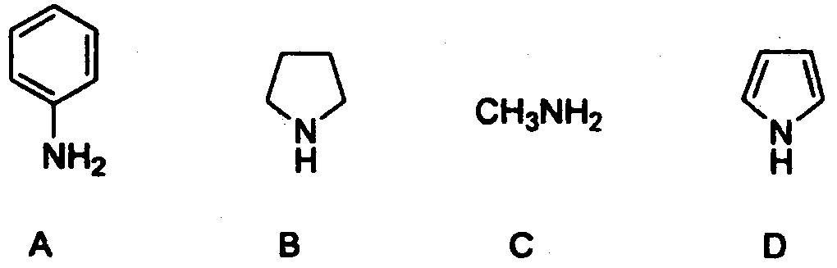
(A) A > C > B > D (B) B > C > A > D (C) A > B > D > C (D) D > B > A > C
- 試完成下列之反應。 【2003化學奧林匹亞競賽初選】
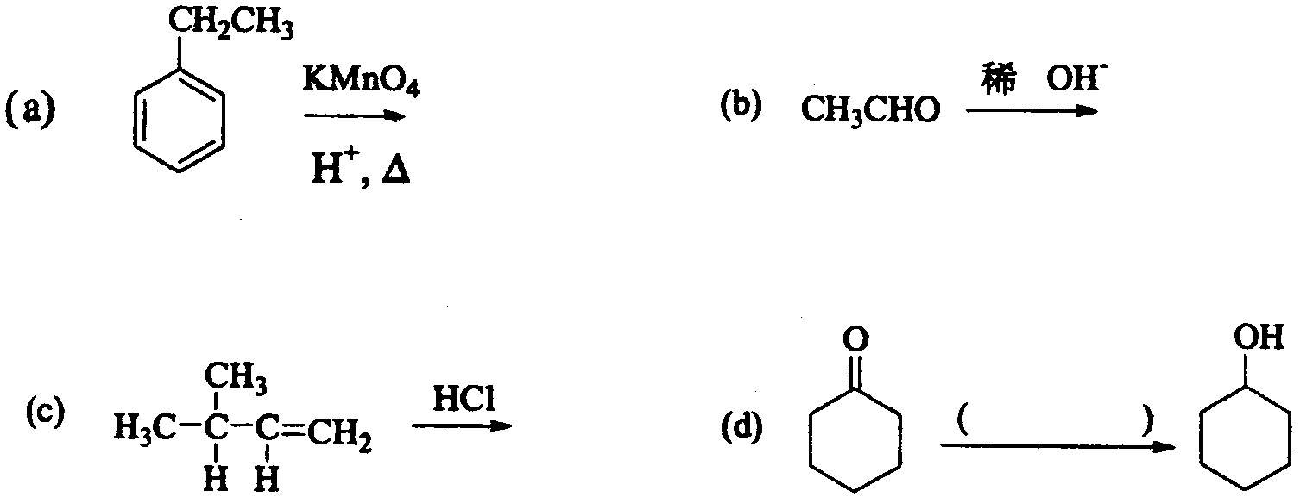

- 24.下列反應是酸和酯的平衡反應:要製得乙酸正丁酯，在實驗室裡不可採取何種方法為：【2004年國際化學奧林匹亞競賽初選】 (a) 加入濃硫酸; (b) 加入過量的正丁醇; (c) 加入水; (d) 加入苯並加熱蒸餾(共沸點蒸餾法) (e) 以上皆可。
- 下列四種烯化合物：【2004年國際化學奧林匹亞競賽初選】
A: CH₂=CH₂
B: CH₂=CH-CH=CH₂
C: CH₂=CH-CH=CH-CH=CH₂
D: CH₂=CH-CH=CH-CH=CH-CH=CH₂
其紫外光吸收波長從最長排至最短依序為： (A) A>B>C>D; (B) B>A>C>D; (C) C>D>B>A; (D) D>C>B>A; (E) 以上皆非。
- 試寫出下列反應產物結構(A—F): (各3分，共18分) 【2004年國際化學奧林匹亞競賽初選】
